《离散数学模拟》试题（一）
一、填空（每小题5分，共25分）
1．设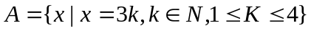，则用列举法表示A=_____________________。
2．设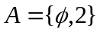，则A的幂集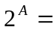________________________。
3．设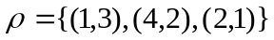是A到B的关系，则的逆关系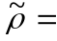_______________。
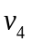
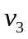
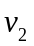
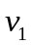
4．下图G的邻接矩阵

A=__________________________
5．设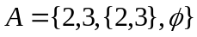，则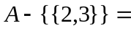____________________________。
二、选择题（将正确答案的编号填入相应题目后面的括号中，每小题5分，共20分）
1．设集合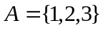，A上的关系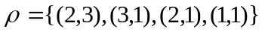，则是（ ）。
A．自反的 B．反对称的 C．可传递的
2．设有函数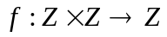（Z表示非负整数集），定义为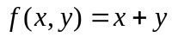，则f是（ ）。
A．满射 B．内射 C．双射
3．设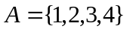，则A的分划有（ ）。
A．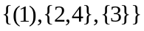 B．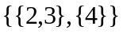 C．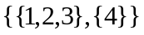
4．设简单图G所有结点的度之和为12，则G一定有（ ）。
A．3条边 B．4条边 C．6条边

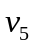
三、问答题（每小题6分，共42分）
1．下图G是否二部图？若是，找出它的互补结点子集。

2．设有命题公式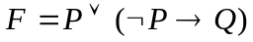，问F是否求真公式？为什么？
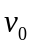
3．判断下图是否欧拉图，若是，找出一个欧拉回路。

4．设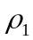和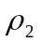是集合A上的偏序关系，问－是A上的偏序关系吗？为什么？
5．判断下述命题公式的等值关系是否成立
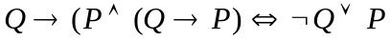
6．将下一命题符号化。分析到个体词、谓词和量词，使用全总个体域。
“有些大学生不钦佩任何运动员”
7．设有函数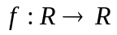和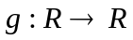（R表示实数集），其中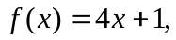 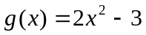。试求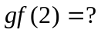
四、证明题（共13分）
1．设简单无向图G有n个结点，n+1条边，证明G中至少有一上结点的度≥3。
（7分）
2．用“形式证明”的方法证明
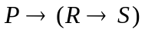、、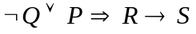 （6分）
《离散数学模拟》试题（二）
一、填空（每小题5分，共25分）
1．设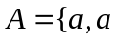是小于15的正奇数}，则A的元素是________________________。
2．设则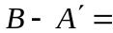__________________。
3．设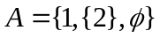，则A的幂集有元素_____________个。
4．设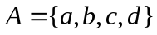，A上的关系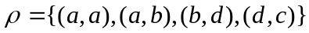，则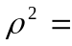_________。
5．设有函数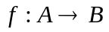和函数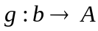，且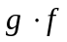是A上的恒等函数，则是____射，是______射。
二、选择题（将正确答案的编号填入相应题目后面的括号中）（每小题5分，共20分）
1．设有函数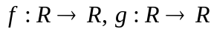（R表示实数集），且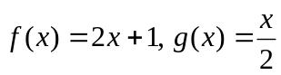，则复合数函数是（ ）
A．满射 B．内射 C．双射

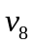
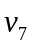
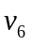
2．图G1是（ ）
A．欧拉图 B．哈米尔顿图
C．二部图 D．树
图G1
3．定义正整数集N上的关系为：当且仅当“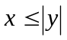”时，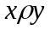，则是（ ）。
A．自反的 B．对称的 C．反对称的 D．可传递的
4．设T是一棵具有个结点条边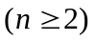的树，则T（ ）。
A．连通 B．包含有环
C．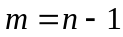 D．至少有两个度为1的结点。
三、问答题（ ）
1．以下图G2是否平面图，若是平面图，将图重画，使其边没有交叉。

图G2

2．以下两个谓词公式等值关系成立吗？
3．设、是命题变元，以下两命题公式等值关系成立吗？
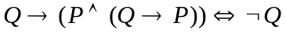
4．设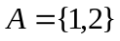，在A上可以定义多少个不同的偏序关系？
5．将下一命题符号化，分析到个体词，谓词和量词，使用全总个体域
“在北京工作的人未必都是北京人”
6．图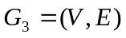如下所示，试问G有多少个分图？

图G3
7．设用G是由5棵树构成的一个树林，G有20个结点，问G有多少条边？
四、证明题（共13分）
1．设是集合A上的等价关系，试证明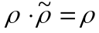（7分）
2．设T是一棵完全二元树，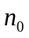表示树叶结点数，试证明边数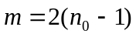（6分）
《离散数学模拟》试题（三）
一、填空（每小题5分，共25分）
1．设A和B是两个有限集，若#A<#B，则存在由A到B的______射。若#A>#B，则存在由A到B的______射。
2．设G是具有个结点，条边的连通图，则G的生成树T有_____个结点，____条边。
3．设有函数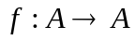，且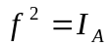，则可以判定是_____射。
4．设T是一棵完全二元树，有15个结点，其中8个树叶结点，则T分枝结点数是______________，T的所有结点度数之和是________________。
5．设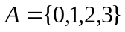，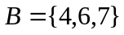，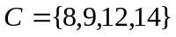，是由A到B的关系，是由B到C原关系，分别定义为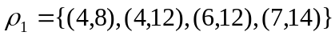，则复合关系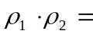________________________________________________。

二、选择题（将正确答案的编号填入相应题目后面的括号中）（每小题5分，共20分）
1．设有函数，（表示实数集），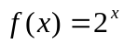，则是（ ）。
A．满射 B．内射 C．双射
2．设命题公式，则G与H的关系是（ ）。
A．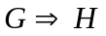 B．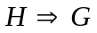 C．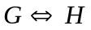
3．设G是具有个结点条边，K个面的连通平面图，其中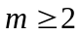，则有（ ）成立。
A．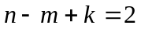 B．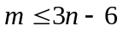
C． D．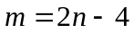
4．设是两个集合，当（ ）时，有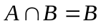。
A．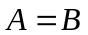 B．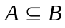 C．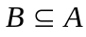 D．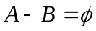
三、问答题
1．设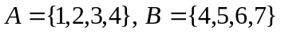，是由A到B的关系，定义为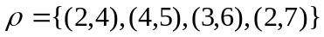，则的定义域=？的值域=？
2．设是集合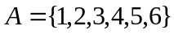上的关系
（1）画出的关系图。
（2）是否等价关系？若是，请写出的所有等价类。
3．一个班有50个人，在第一次考试中有26人得优秀，在第二次考试中有21人得优秀，如果两次考试都得优秀的有14人，问两次考试都没有得优秀的有多少人？
4．一棵（无向）树有6个度为2的结点，4个度为3的结点，2个度为4的结点，其余是度为1的结点，问该树有几个度为1的结点。
5．设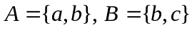，试求集合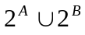。
6．将下一命题符号化，分析到个体词，谓词和量词，使用全总个体域
“所有的火车比所有的汽车跑得快”
7．分别用先根和中根周游的次序访问下面二元树的所有结点。
A
C
H
J
I
G
F
E
D
B
K

四、证明题（共13分）
从下述语句中打出前提和结论，用符号将其表示，并证明下述推理的正确性。（7分）
1．如果小王是理科学生，则他的数学成绩很好。
如果小王不是文科学生，则他一定是理科学生，小王的数学成绩不好，所以小王是文科学生。
2．证明：
（注：是个体常元） （6分）

